修正1.1 说明：
（1）修改部分外键属性级联删除（类型-来源，问题-类型，code-问题，示例-问题）
（2）t_question表添加计算列（来源id：s_id），s_id列会自动适应question的添加和修改操作（由触发器完成）。
①：trigger_calculate_source_id，适应添加
②：trigger_edit_source_id，适应修改
（3）增加一些存储过程。
①：get_type_by_source_id(IN s_id_in INT);
为TypeDao服务，提供按来源分类
②：get_question_title_list(IN curr_page INT ,IN page_size INT,IN r_id_in INT ,IN t_id_in INT ,IN s_id_in INT,IN tag_in LONGBLOB, IN search_title VARCHAR(50))；
为QuestionDao服务，提供综合查询及分页
③：get_question_title_list_count(IN r_id_in INT ,IN t_id_in INT ,IN s_id_in INT,IN tag_in LONGBLOB, IN search_title VARCHAR(50))；
为QuestionDao服务，提供对符合查询条件的总记录数的统计
④：is_exist_code(IN q_id_in INT)；
为CodeDao服务，提供code的存在性

Pdm图：
数据库整体结构（关注主外键关系）：
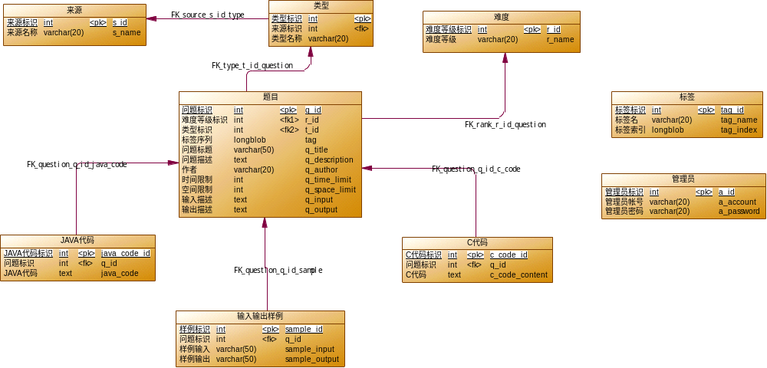

数据字典
开发的时候，请根据数据字典的定义使用数据库

C代码表（t_c_code）
名称 | 代码 | 数据类型 | 备注
C代码标识 | c_code_id | int | 主键，自增长
问题标识 | q_id | int | 外键，指向某一个问题  级联删除
C代码 | c_code_content | text | C语言代码

JAVA代码表（t_java_code）
名称 | 代码 | 数据类型 | 备注
JAVA代码标识 | java_code_id | int | 主键，自增长
问题标识 | q_id | int | 外键，指向某一个问题  级联删除
JAVA代码 | java_code | text | JAVA语言代码

来源表（t_source）
名称 | 代码 | 数据类型 | 备注
来源标识 | s_id | int | 主键，自增长
来源名称 | s_name | varchar(20) | 来源名，不超过20个字符，一个汉字占2字符

标签表（t_tag）
名称 | 代码 | 数据类型 | 备注
标签标识 | tag_id | int | 主键，自增长
标签名 | tag_name | varchar(20) | 标签名，不超过20个字符，一个汉字占2字符
标签索引 | tag_index | longblob | ①为了便于计算查找标签而设定的二进制索引列，只需要在插入的时候计算一次，之后查找标签的时候直接取用即可，其值为2^{n}，n为插入数据前的最大id值，为了防止重复。  ②插入时触发器（trigger_calculate_tag_index）自动计算。

管理员表（t_admin）
名称 | 代码 | 数据类型 | 备注
管理员标识 | a_id | int | 主键，自增长
管理员帐号 | a_account | varchar(20) | 管理员账户名，不超过20个字符，只能为西文字符
管理员密码 | a_password | varchar(20) | 管理员密码，不超过20个字符，只能为西文字符

类型表（t_type）
名称 | 代码 | 数据类型 | 备注
类型标识 | t_id | int | 主键，自增长
来源标识 | s_id | int | ①外键，指向某一个来源。  ②每个来源都有多个类型，每个类型只属于一个来源。  ③ 级联删除
类型名称 | t_name | varchar(20) | 来源名，不超过20个字符，一个汉字占2字符

输入输出样例表（t_sample）
名称 | 代码 | 数据类型 | 备注
样例标识 | sample_id | int | 主键，自增长
问题标识 | q_id | int | 外键，指向某一个问题。  一个问题可能会有多个样例  级联删除
样例输入 | sample_input | varchar(50) | 不超过50个字符
样例输出 | sample_output | varchar(50) | 不超过50个字符

难度表（t_rank）
名称 | 代码 | 数据类型 | 备注
难度等级标识 | r_id | int | 主键，自增长
难度等级 | r_name | varchar(20) | 不超过20个字符，一个汉字占2字符

题目表（t_question）
名称 | 代码 | 数据类型 | 备注
问题标识 | q_id | int | 主键，自增长
难度等级标识 | r_id | int | 外键，指向一个难度标识。标识本问题的难度等级
类型标识 | t_id | int | 外键，指向一个类型。标识本问题的类型，同时该类型也表明了其来源。  级联删除
标签序列 | tag | longblob | 一个二进制序列，用于存储本问题的标签列表
来源id(计算列) | s_id | int | 为方便计算设置的，有触发器控制自动修改
问题标题 | q_title | varchar(50) | 不超过50个字符，汉字占两个字符
问题描述 | q_description | text | 问题的描述
作者 | q_author | varchar(20) | 作者名，不超过20个字符，汉字占两个字符
时间限制 | q_time_limit | int | 单位为ms
空间限制 | q_space_limit | int | 单位为kB
输入描述 | q_input | text | 输入的描述
输出描述 | q_output | text | 输出的描述

数据库表和字段命名规则
（1）均为小写字母
（2）下划线连接多单词
（3）表名：t_表意义
（4）字段名：表前缀_字段意义

数据库创建及使用流程
（1）创建数据库
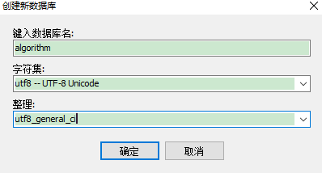
（2）运行algorithm.sql文件，获取基础数据库
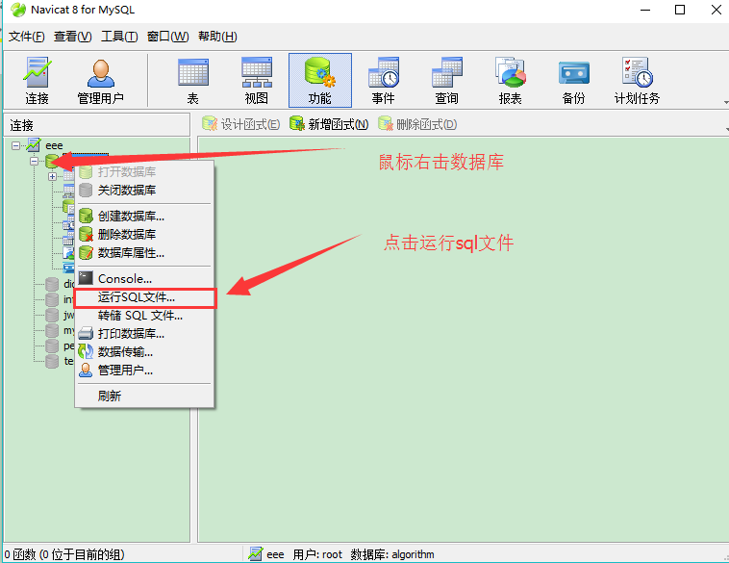
选取下载好的algorithm.sql文件，点击开始。

